

**MR. SILENCE PRO**

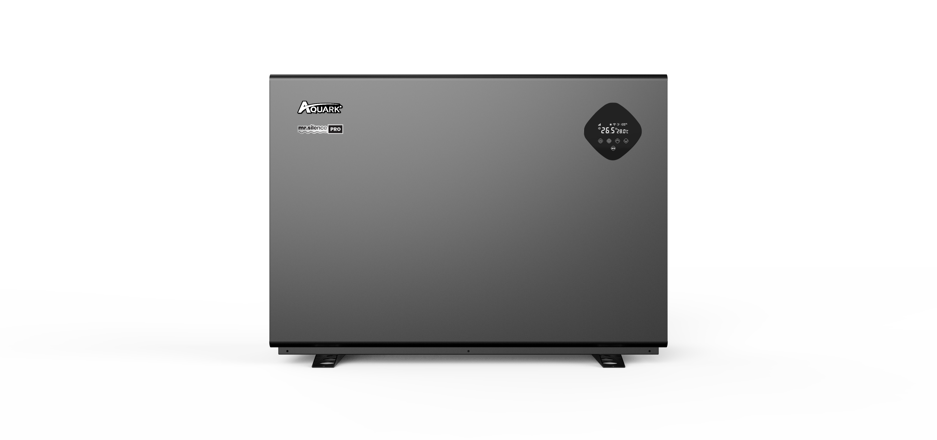**TEPELNÉ ČERPADLO INVERPAD TURBO POOL**

NÁVOD K OBSLUZE

Obsah

A. Předmluva 3

B. Bezpečnostní opatření 2

1. Výstraha 2

2. Pozor 3

3. Bezpečnost 3

C. O vašem tepelném čerpadle 4

1. Přeprava 4

2. Příslušenství 4

3. Prvky 4

4. Pracovní rozsah 5

5. Představení různých režimů 5

6. Technické parametry 6

7. Rozměry 7

D. Pokyny k instalaci 8

1. Upozornění ohledně instalace 8

2. Výstraha 10

3. Elektrické schéma 10

4. Odkazy na ochranná zařízení a specifikace kabelů 11

E. Návod k obsluze 12

1. Klíčové funkce 12

2. Zobrazení na displeji 13

3. Návod k použití 15

F. Testování 18

1. Před použitím tepelné čerpadlo prohlédněte 18

2. Upozornění a metoda detekce úniku 18

3. Zkouška 19

G. Údržba 19

H. Odstraňování problémů v případě běžných závad 20

I. Připojení ovládání pro vodní čerpadlo 22

J. Použití Wi-Fi 27

# Předmluva

Děkujeme, že jste si vybrali naše invertorové tepelné čerpadlo pro bazény. Je navrženo tak, aby poskytlo uživateli výhodu tiššího a energeticky úspornějšího chodu. Jedná se o ideální způsob ekologického vyhřívání bazénu.

Doufáme, že budete s naším tepelným čerpadlem spokojeni.

Děkujeme!

# 

# Bezpečnostní opatření

V této příručce a na vašem tepelném čerpadle jsme uvedli důležitá bezpečnostní upozornění.

Pročtěte si a dodržujte všechny bezpečnostní pokyny.

**Pro toto tepelné čerpadlo se používá ekologické chladivo R32.**

1. Výstraha

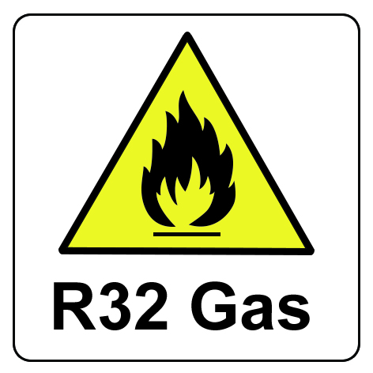 Symbol VÝSTRAHAoznačuje nebezpečí. Upozorňuje na postupy, činnosti apod., které mohou mít za následek zranění osob nebo škody třetí strany, pokud nejsou správně provedeny nebo dodržovány. Tyto symboly jsou užity jen zřídka, ale jsou velmi důležité.

|  |  |
| --- | --- |
| a | 1. Udržujte tepelné čerpadlo mimo zdroje ohně. |
| b | 1. Musí být umístěno v dobře větrané oblasti; vnitřní nebo uzavřený prostor není povolen. |
|  | 1. Opravy nebo údržbu smí provádět pouze proškolený personál. |
| d-3 | 1. Před svařováním kompletně vakuujte. Svařování může provádět pouze odborný personál servisního střediska. |

1. Pozor

1. Před instalací, používáním a údržbou si prosím přečtěte následující pokyny.
2. Instalaci musí provádět odborný personál pouze v souladu s touto příručkou.
3. Po instalaci je nutné provést zkoušku těsnosti.
4. Kromě metod doporučených výrobcem nepoužívejte žádné metody k urychlení procesu odmrazování nebo čištění namrzlých částí.
5. Pokud je nutná oprava, obraťte se na nejbližší poprodejní servisní středisko. Proces opravy musí být striktně v souladu s manuálem. Jsou zakázány jakékoli opravy prováděné neodborníky.
6. Nastavte správnou teplotu, abyste dosáhli příjemné teploty vody a zabránili přehřívání nebo podchlazení.
7. Neukládejte k zařízení předměty, které by zablokovaly proudění vzduchu v blízkosti vstupní nebo výstupní oblasti, jinak se účinnost tepelného čerpadla sníží, nebo se dokonce čerpadlo zastaví.
8. V oblasti instalace nepoužívejte ani neskladujte hořlavé plyny nebo kapaliny, jako jsou ředidla, barvy a palivo, abyste se vyhnuli požáru.
9. Za účelem optimalizace účinku ohřevu nainstalujte tepelnou izolaci na potrubí mezi bazénem a tepelným čerpadlem a na bazén použijte doporučený kryt.
10. Délka propojovacího potrubí mezi bazénem a tepelným čerpadlem by měla být ≤10 m.
11. Bezpečnost

1. Udržujte hlavní vypínač napájení mimo dosah dětí.
2. Dojde-li během provozu k výpadku proudu a později se obnoví napájení, tepelné čerpadlo se spustí.
3. Při bouřce a výskytu blesků vypněte hlavní napájení, abyste zabránili poškození zařízení způsobenému bleskem.
4. Instalaci a veškeré opravy je třeba provádět v prostoru s dobrým větráním. Během provozu je zakázána přítomnost zdrojů vznícení.
5. Aby se minimalizovalo riziko, musí být před údržbou nebo opravou tepelných čerpadel s plynem R32 provedena bezpečnostní kontrola.
6. Pokud během instalace uniká plyn R32, je třeba okamžitě zastavit všechny činnosti a zavolat servisní středisko.

# O vašem tepelném čerpadle

1. Přeprava



1. Jednotka musí být vždy ve vzpřímené poloze.
2. 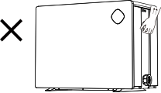Nezvedejte jednotku za šroubení se šestihranem u vývodů na vodu

(jinak by mohlo dojít k poškození titanového výměníku tepla).

1. Příslušenství

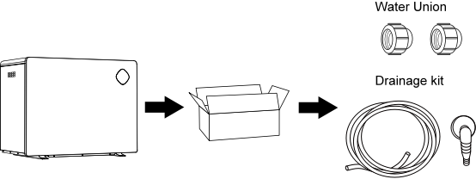

Šroubení pro vodu

Drenážní sada

1. Prvky

1. Turbo ventilátor
2. Invertorový kompresor DC Twin
3. Motor ventilátoru DC, bez uhlíkových kartáčů
4. Technologie EEV
5. Odmrazování v obráceném cyklu se 4cestným ventilem
6. Vysoce účinný spirálový titanový výměník tepla
7. Citlivé a přesné ovládání teploty a zobrazení teploty vody
8. Ochrana proti vysokému a nízkému tlaku
9. Plná ochrana elektrického systému
10. Pracovní rozsah

Abyste získali požadovanou teplotu vody, nastavte teplotu vody v bazénu efektivně a ekonomicky.

1. Tepelné čerpadlo může pracovat při okolní teplotě −15 °C až 43 °C.
2. Teplota ohřevu 18–40 °C.
3. Teplota chlazení 12–30 °C

Ideální provozní rozsah teploty vzduchu je mezi 15 až 25 °C.

1. Představení různých režimů

1. Tepelné čerpadlo má tři režimy: výkonový, perfektní a tichý.
2. Tyto režimy mají různé účinky za různých podmínek.

|  |  |  |
| --- | --- | --- |
| **Ikona režimu** | **Režim** | **Účinnost** |
|  | Výkonový režim | Topný výkon: 100 až 20 % kapacity  Rychlý ohřev |
|  | Perfektní režim | Topný výkon: 80 až 20 % kapacity  Automatické nastavení podle teploty okolí a vody, inteligentní optimalizace  Vysoká účinnost a úspora energie |
|  | Tichý režim | Topný výkon: 50 až 20 % kapacity  Noční provoz |

1. Technické parametry

|  |  |  |  |  |  |  |  |  |  |
| --- | --- | --- | --- | --- | --- | --- | --- | --- | --- |
| **Model** | | **MPC110** | **MPC140** | **MPC170** | **MPC220** | **MPC270** | **MPC320** | **MPC320s** | **MPC410s** |
| Doporučený objem bazénu [m3]* | | 20-45 | 30-55 | 35-65 | 40-80 | 50-95 | 60-120 | 60-120 | 85-160 |
| **VÝKONNOSTNÍ PODMÍNKY: vzduch 27 °C / voda 27 °C / vlhkost 80 %** | | | | | | | | | |
| Perfektní režim | Tepelný výkon [kW] | 8.8 | 10.4 | 13 | 17.5 | 20.6 | 26.8 | 26.8 | 34.5 |
| COP | 15.0-7.3 | 15.0-7.4 | 15.0-7.1 | 15.5-7.4 | 15.2-7.3 | 16.0-7.2 | 15.8-7.2 | 16.0-7.0 |
| Průměrná COP | 11.4 | 11 | 11.1 | 11.8 | 11.5 | 11.6 | 11.6 | 11.5 |
| Výkonový režim | Tepelný výkon [kW] | 11 | 13.8 | 17 | 22 | 26.5 | 31.5 | 31.5 | 40.5 |
| **VÝKONNOSTNÍ PODMÍNKY: vzduch 15 °C / voda 26 °C / vlhkost 70 %** | | | | | | | | | |
| Perfektní režim | Tepelný výkon [kW] | 5.8 | 7.6 | 9.2 | 12.4 | 14.4 | 18 | 18 | 23.9 |
| COP | 7.5-5.0 | 7.6-5.1 | 7.8-5.0 | 8.2-5.1 | 7.9-5.2 | 8.0-5.2 | 8.0-5.0 | 8.3-5.1 |
| Průměrná COP | 6.7 | 6.5 | 6.5 | 7 | 6.8 | 6.9 | 7 | 7 |
| Výkonový režim | Tepelný výkon [kW] | 7.3 | 9.2 | 11.5 | 15 | 18 | 21.8 | 22.1 | 29 |
| **VÝKONNOSTNÍ PODMÍNKY: vzduch 35 °C / voda 28 °C / vlhkost 80 %** | | | | | | | | | |
| Chladicí výkon [kW] | | 4.1 | 5.6 | 6.5 | 8.1 | 10.2 | 12.2 | 12.3 | 15.0 |
| Provozní teplota vzduchu [°C] | | -15-43℃ | | | | | | | |
| El. napájení | | 230 V 1f | | | | | | 400 V 3f | |
| Jmenovitý příkon [kW] | | 0.21-1.55 | 0.25-1.92 | 0.31-2.44 | 0.40-3.05 | 0.49-3.8 | 0.60-4.63 | 0.60-4.70 | 0.79-6.1 |
| Příkon [kW] při 50% rychlosti | | 0.44 | 0.59 | 0.71 | 0.89 | 1.06 | 1.3 | 1.29 | 1.71 |
| Jmenovitý napájecí proud [A] | | 0.91-6.74 | 1.09-8.34 | 1.35-10.60 | 1.74-13.26 | 2.13-16.52 | 2.60-20.13 | 0.86-6.81 | 1.14-8.84 |
| Hladina akustického tlaku ve vzdálenosti 1 m dB(A) | | 36.3-44.5 | 36.5-45.9 | 39.3-46.7 | 39.5-49.8 | 39.8-50.2 | 40.3-50.8 | 40.5-50.9 | 40.6-51.3 |
| 50 % hladiny akustického tlaku ve vzdálenosti 1 m dB(A) | | 38.4 | 40.3 | 42.2 | 43.1 | 43 | 45.1 | 45.6 | 45.7 |
| Hladina akustického tlaku ve vzdálenosti 10 m dB(A) | | 16.3-24.5 | 16.5-25.9 | 19.3-26.7 | 19.5-29.8 | 19.8-30.2 | 20.3-30.8 | 20.5-30.9 | 20.6-31.3 |
| Doporučený průtok vody [m³/h] | | 2-4 | 3-4 | 4-6 | 6-9 | 8-10 | 10-12 | 10-12 | 12-18 |
| Napojení na vodu [mm] | | 50 | | | | | | | |

**Pozn.:**

Toto tepelné čerpadlo může normálně fungovat při teplotách −15 až +43 °C, mimo tento rozsah nebude zaručena účinnost. Vezměte prosím na vědomí, že výkon a parametry tepelného čerpadla bazénu se v různých podmínkách liší.

Uvedené parametry podléhají pravidelným změnám za účelem technického vylepšení, bez dalšího upozornění. Podrobnosti naleznete na výrobním štítku.

1. Rozměry



**（可选尺寸图：BC3面板铝合金外观材质）**

|  |  |  |  |  |  |  |  |  |
| --- | --- | --- | --- | --- | --- | --- | --- | --- |
| Název  Velikost [mm]  Model | A | B | C | D | E | F | G | H |
| YBXHC23BC3 | 510 | 450 | 504 | 530 | 748 | 300 | 72 | 656 |
| YBXHC28BC3 | 510 | 450 | 504 | 530 | 750 | 280 | 72 | 656 |
| YBXHC33BC3 | 510 | 540 | 504 | 530 | 839 | 350 | 72 | 656 |
| YBXHC48BC3 | 510 | 680 | 504 | 530 | 980 | 460 | 72 | 756 |
| YBXHC56BC3 | 520 | 760 | 514 | 540 | 1135 | 460 | 72 | 756 |

**（可选尺寸图：AQ01客户BC2面板铝合金外观）**

|  |  |  |  |  |  |  |  |  |
| --- | --- | --- | --- | --- | --- | --- | --- | --- |
| Název  Velikost [mm]  Model | A | B | C | D | E | F | G | H |
| YBXHC23BC2 | 510 | 450 | 504 | 530 | 749 | 300 | 75 | 656 |
| YBXHC28BC2 | 510 | 450 | 504 | 530 | 749 | 280 | 75 | 656 |
| YBXHC33BC2 | 510 | 540 | 504 | 530 | 839 | 350 | 75 | 656 |
| YBXHC48BC2 | 510 | 680 | 504 | 530 | 979 | 460 | 75 | 756 |
| YBXHC56BC2 | 520 | 760 | 514 | 540 | 1132 | 460 | 75 | 756 |

※ Uvedené technické údaje se mohou změnit bez předchozího upozornění.

**Poznámka:** Výše uvedený výkres se specifikací tepelného čerpadla pro bazén obsahuje pouze odkazy pro technický personál.

# Pokyny k instalaci

1. Upozornění ohledně instalace

Tepelné čerpadlo smí instalovat pouze odborný personál. Uživatelé nejsou sami způsobilí, aby čerpadlo instalovali – jinak by mohlo být tepelné čerpadlo poškozeno a mohlo by ohrozit bezpečnost uživatelů.

**a. Instalační vzdálenost, instalace odtokové trubky a připojení vodovodního potrubí**

 Tepelné čerpadlo s invertorem pro bazény by mělo být nainstalováno na dobře větraném místě. Vzdálenost by měla být větší než následující:

Montážní rozměr AQ01 u zákazníka

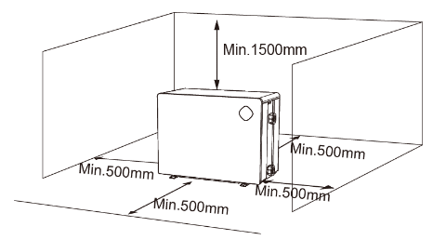

Montážní vzdálenost

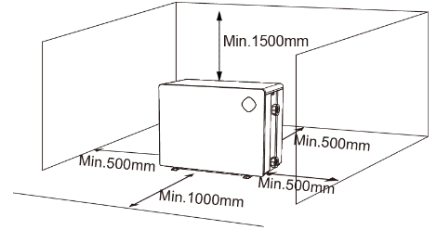

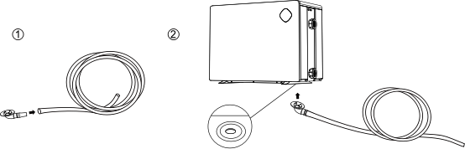

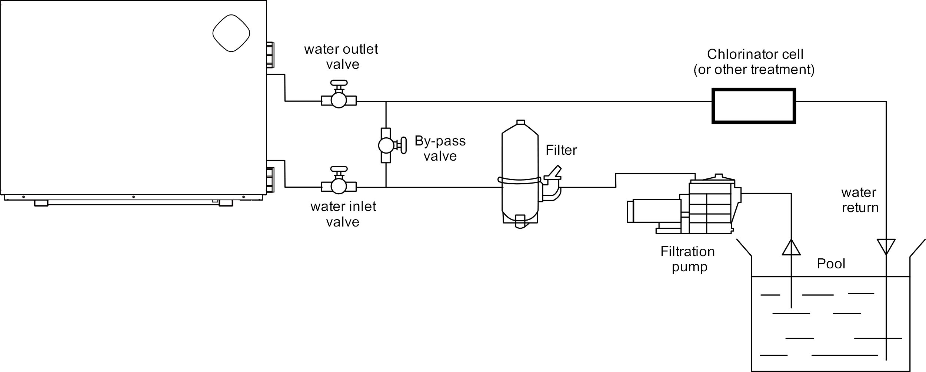

|  |  |
| --- | --- |
| Water outlet valve | Výstupní ventil na vodu |
| Water inlet valve | Vstupní ventil na vodu |
| By-pass valve | Přepouštěcí ventil |
| Filter | Filtr |
| Chlorination cell (or other treatment) | Chlorovací článek (nebo jiná úprava vody) |
| Filtration pump | Filtrační čerpadlo |
| Pool | Bazén |
| Water return | Návrat vody |

* 1. Rám musí být připevněn šrouby (M10) k betonovému základu nebo konzolám. Betonový základ musí být tvrdý a pevný; konzoly musí být dostatečně pevné a ošetřené proti korozi.
  2. Neukládejte k zařízení předměty, které by zablokovaly proudění vzduchu v blízkosti vstupní nebo výstupní oblasti, a nechte za zařízením volný prostor o šířce 50 cm, jinak se účinnost tepelného čerpadla sníží, nebo čerpadlo dokonce přestane fungovat.
  3. Stroj potřebuje přídavné čerpadlo (dodá uživatel). Doporučený průtok čerpadla: viz technické parametry, maximální výtlak ≥10 m.
  4. Když je stroj v chodu, bude zespodu vytékat kondenzační voda, věnujte tomu pozornost. Přidržte drenážní trysku (příslušenství) v otvoru a dobře ji zacvakněte, poté připojte potrubí pro odvod kondenzační vody.

**b. Připojení vodního potrubí**

Vstupní a výstupní přípojky vody neunesou váhu měkkých hadic. Tepelné čerpadlo musí být připojeno pevnými trubkami!

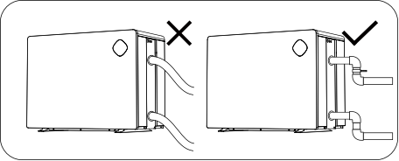

1. Výstraha

1. Připojte k příslušnému napájecímu zdroji, napětí by mělo odpovídat jmenovitému napětí výrobku.
2. Dobře stroj uzemněte.
3. Elektroinstalaci musí provádět profesionální technik podle schématu zapojení.
4. Nastavte svodový chránič podle místních předpisů pro zapojení (svodový provozní proud ≤30 mA).
5. Napájecí kabel a signální kabel by měly být umístěny tak, aby se navzájem nemohly ovlivňovat; průřez kabelů lze vhodně zvětšit podle podmínek prostředí (jako je teplota okolí, přímé sluneční světlo, srážky, síťové napětí, délka kabelu).

1. Elektrické schéma

1. **Pro napájení: 230 V, 50 Hz**



Elektroinstalační deska pro bazénové tepelné čerpadlo

Pojistka

Uzemnění

Napájení

230 V, 50 Hz

Napájecí šňůra

Jistič

Rozvaděč (zajistí zákazník)

|  |  |
| --- | --- |
|  |  |
|  |  |
|  |  |
|  |  |
|  |  |
|  |  |
|  |  |

1. **Pro napájení: 400 V, 50 Hz**



Elektroinstalační deska pro bazénové tepelné čerpadlo

Pojistka

Uzemnění

Napájení

400 V, 50 Hz

Napájecí šňůra

Jistič

Rozvaděč (zajistí zákazník)

Poznámka:

* 1.  Musí být pevně připojen, zástrčka není povolena.
  2. Tepelné čerpadlo bazénu musí být dobře uzemněno.

1. Odkazy na ochranná zařízení a specifikace kabelů

|  |  |  |  |  |  |  |  |
| --- | --- | --- | --- | --- | --- | --- | --- |
| **MODEL** | | **MPC110** | **MPC110 (AQ01)** | **MPC140** | **MPC170** | **MPC220** | **MPC270** |
| Jistič | Jmenovitý proud [A] | 12 | 12 | 13 | 16 | 18 | 20 |
| Jmenovitý zbytkový akční proud [mA] | 30 | 30 | 30 | 30 | 30 | 30 |
| Pojistka [A] | | 12 | 12 | 13 | 16 | 18 | 20 |
| Napájecí kabel [mm2] | | 3x2.5 | 3x1.5 | 3x2.5 | 3x2.5 | 3x4 | 3x4 |
| Signální kabel [mm2] | | 3×0.5 | 3×0.5 | 3×0.5 | 3×0.5 | 3×0.5 | 3×0.5 |
| Maximální proud [A] | | 9 | 9 | 11 | 13 | 16 | 18 |

※ Uvedené technické údaje se mohou změnit bez předchozího upozornění.

**Poznámka:** Výše uvedená data platí pro napájecí kabel <10 m. Pokud má napájecí kabel délku 10–40 m, musí být průměr vodičů zvětšen. Signální kabel lze prodloužit maximálně na 50 m.

# Návod k obsluze

1. Klíčové funkce

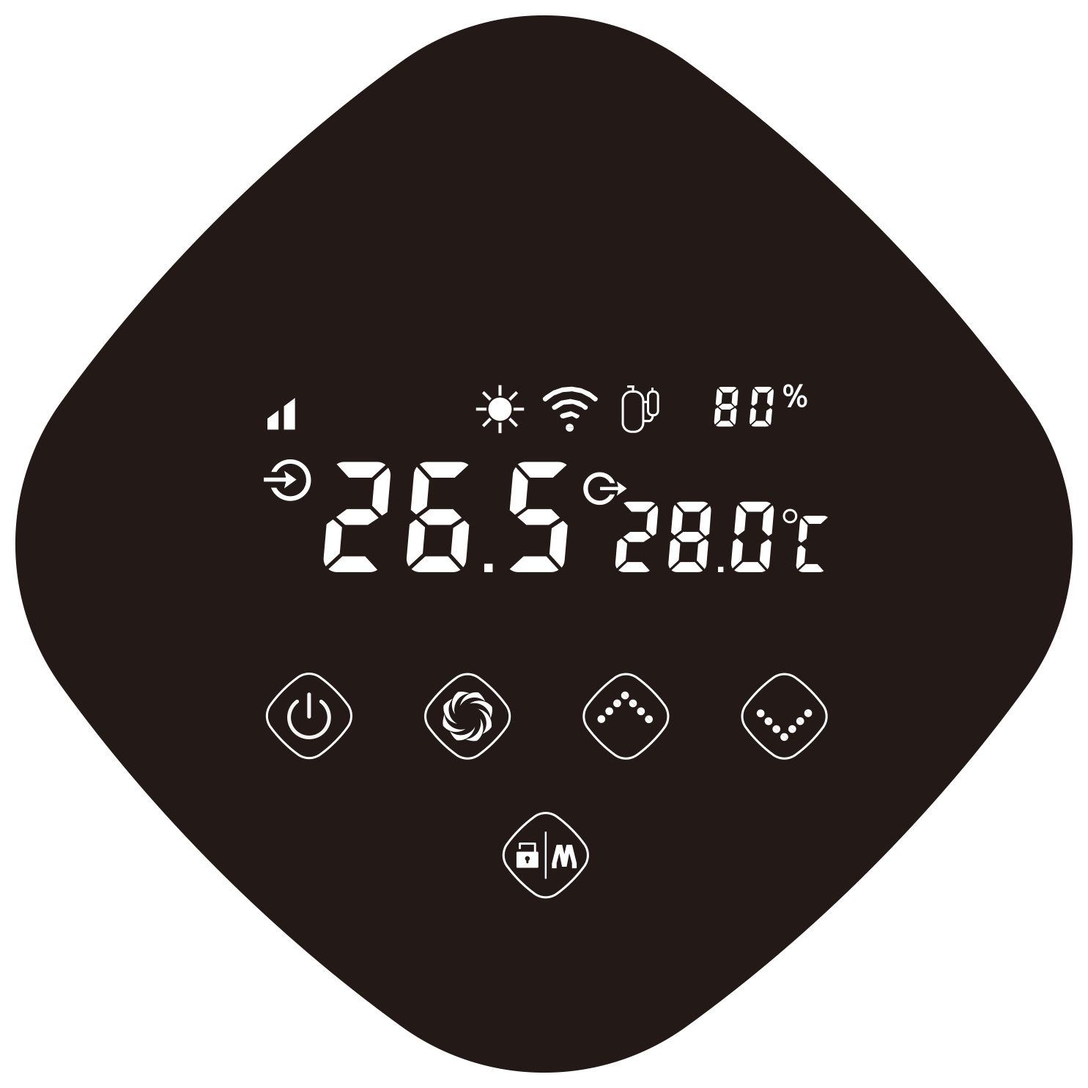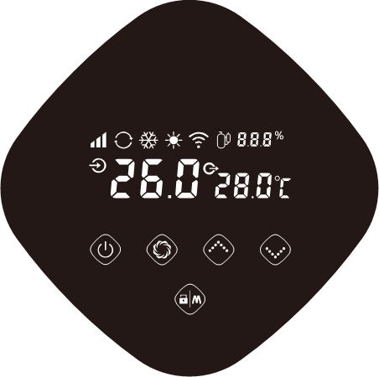

|  |  |  |
| --- | --- | --- |
| **Symbol** | **Pouze režim ohřevu** | **Režimy vytápění a chlazení** |
|  | * + 1. Zapnutí/vypnutí napájení     2. Nastavení Wi-Fi | 1. Zapnutí/vypnutí napájení 2. Nastavení Wi-Fi |
|  | Zamknutí/odemknutí obrazovky | 1. Zamknutí/odemknutí obrazovky 2. Režim ohřevu (18–40 °C) 3. Režim chlazení (12–30 °C) 4. Automatický režim (12–40 °C) |
|  | 1. Výkonový 2. Perfektní 3. Tichý | 1. Výkonový 2. Perfektní 3. Tichý |
|  | 1. Nastavení teploty | 1. Nastavení teploty |

**Upozornění:**

* + 1. Ovladač má funkci paměti pro vypnutí.
    2. Když jsou tlačítka zamknutá, tak ztmavnou.

1. Zobrazení na displeji
2. **Připojení kabelu bez zapnutí**



1. **Zapnuto**

Pouze ohřev

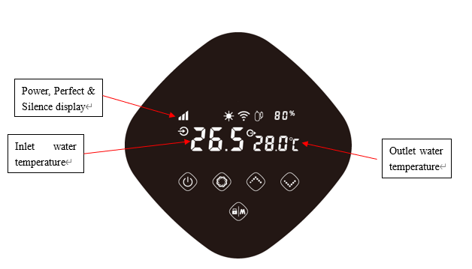

Displej v režimech výkonový, perfektní, tichý

Teplota výstupní vody

Teplota vstupní vody

Ohřev a chlazení

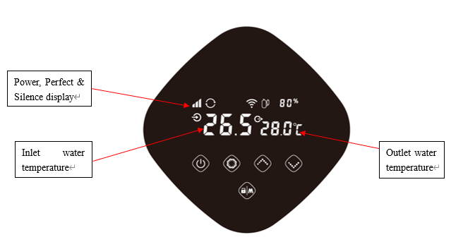

Displej v režimech výkonový, perfektní, tichý

Teplota výstupní vody

Teplota vstupní vody

|  |  |  |
| --- | --- | --- |
|  | Režim ohřevu |  |
|  | Režim chlazení |  |
|  | Automatický režim |  |
|  | Procento rychlosti otáčení |  |
|  | Připojení Wi-Fi |  |
|  | Vstup |  |
|  | Výstup |  |

1. Návod k použití

1. **Zámek obrazovky**
   1. K dispozici je funkce automatického zámku obrazovky. Pokud se nepoužívá déle než 30 vteřin, obrazovka se automaticky zamkne a zhasne; tlačítko zámku se rozsvítí, zatímco ostatní kontrolky tlačítek zhasnou.
   2. Stiskněte  na 3 vteřiny pro odemknutí obrazovky; obrazovka a tlačítka se rozsvítí.
   3. Stiskněte  na 3 vteřiny pro zamknutí obrazovky; obrazovka ztmavne, kontrolka tlačítka zámku se rozsvítí a ostatní tlačítka zhasnou.
   4. Při vypnuté obrazovce funguje pouze ; ostatní tlačítka fungují až po zapnutí obrazovky.
   5. Zamčeno: svítí pouze . Pokud máte Wi-Fi, kontrolky  a  svítí.
2. **Zapnutí napájení**

Stiskněte  na 3 vteřiny pro odemknutí obrazovky. Stisknutím  zapněte stroj.

1. **Nastavení teploty**

Když je obrazovka zapnutá, stisknutím  a  zobrazíte a nastavíte teplotu.

1. **Výběr režimu**
   1. Topení/chlazení/automatický

Stisknutím  se přepíná mezi ohřevem , chlazením  a automatickým režimem .

1) Režim ohřevu : rozsah nastavení teploty vody (18–40 °C)

2) Režim chlazení ****: rozsah nastavení teploty vody (12–30 °C)

3) Automatický režim : rozsah nastavení teploty vody (12–40 °C)

*Když je teplota vody na vstupu vyšší než nastavená hodnota, spustí se automaticky režim chlazení.

*Když je teplota vody na vstupu nižší než nastavená hodnota, spustí se automaticky režim ohřevu.

1. **Režimy: výkonový, perfektní, tichý**

Režim ohřevu: Stisknutím  se přepíná mezi výkonovým , perfektním  a tichým režimem .

Režim chlazení a automatický režim: podporují pouze výkonový  a perfektní režim .

1. **Pracovní frekvence**

Během provozu svítí ikona kompresoru. Velikost pracovní frekvence se zobrazí na obrazovce, jak je vidět níže:

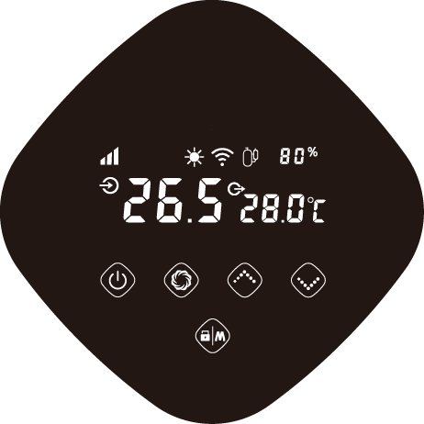

Procento frekvence

1. **Wi-Fi**
2. Připojení Wi-Fi

Když je obrazovka zapnutá, stiskněte  na 3 vteřiny, jakmile  bliká, zadejte připojení Wi-Fi.

Připojte Wi-Fi na mobilním telefonu a zadejte heslo a poté ovládejte zařízení pomocí Wi-Fi. Když se aplikace úspěšně připojí k Wi-Fi,  se rozsvítí.

1. Reset Wi-Fi (změna hesla Wi-Fi nebo změna konfigurace sítě)

Stiskněte  na 10 vteřin, poté  pomalu bliká po dobu 60 vteřin a pak zhasne.

Vymažte konfigurační záznamy a opakujte krok 1).

1. Po připojení bude  vždy zapnutá.
2. **Odmrazování**
   * 1. Automatické odmrazování: Když se stroj automaticky odmrazuje, bude blikat , po dokončení se vrátí do předchozího pracovního režimu.
3. Ruční odmrazování: Pro vstup do režimu nuceného odmrazování musí kompresor pracovat déle než 10 minut; v režimu ohřevu současným stisknutím tlačítek  a  na dotykovém ovladači po dobu 5 vteřin zahájíte nucené odmrazování.

(Poznámky: Interval mezi ručním odmrazováním by měl být delší než 35 minut.)

Provoz a způsob ukončení automatického a manuálního odmrazování jsou stejné.

1. **Pokročilé aplikace (profesionální provoz)**
   1. Kontrola stavu provozního režimu

Stisknutím  na 5 vteřin vstoupíte do kontroly stavu provozního režimu. Během této doby se na displeji zobrazí symbol stavu „C0“ a jeho odpovídající hodnota. Změňte stav pomocí  a  a zkontrolujte odpovídající hodnotu. Stisknutím  ukončíte kontrolu stavu provozního režimu.

Tabulka kontroly stavu provozního stavu:

|  |  |  |
| --- | --- | --- |
| Symbol | Obsah | Jednotka |
| C0 | Teplota přiváděné vody | ℃ |
| C1 | Teplota vody na výstupu | ℃ |
| C2 | Teplota prostředí | ℃ |
| C3 | Teplota vyfukovaného plynu | ℃ |
| C4 | Teplota trubky výparníkové spirály | ℃ |
| C5 | Teplota vratného plynu | ℃ |
| C6 | Teplota trubky chladicí spirály | ℃ |
| C9 | Teplota chladicí desky | ℃ |
| C10 | Úhel otevření EEV | P |
| C11 | Rychlost DC motoru ventilátoru | ot./min |

# Testování

1. Před použitím tepelné čerpadlo prohlédněte

* 1. Ventilační zařízení a vývody fungují přiměřeně a nejsou blokovány.
  2. Je zakázáno instalovat chladicí potrubí nebo komponenty v korozivním prostředí.
  3. Zkontrolujte elektrické vedení podle schématu elektrického zapojení a uzemnění.
  4. Dvakrát se ujistěte, že hlavní vypínač stroje je opravdu vypnutý.
  5. Zkontrolujte nastavení teploty.
  6. Zkontrolujte vstup a výstup vzduchu.

1. Upozornění a metoda detekce úniku

1. Je zakázáno provádět kontrolu těsnosti v uzavřeném prostoru.
2. Během kontroly těsnosti nesmí být přítomny zdroje vznícení. Halogenidový hořák (nebo jakýkoli jiný detektor využívající otevřený plamen) se nesmí používat.
3. Kapaliny pro detekci netěsností lze použít u většiny chladiv, ale je třeba se vyvarovat použití detergentů obsahujících chlor, protože chlor může reagovat s chladivem a způsobit korozi měděné trubky.
4. Před svařováním kompletně vakuujte. Svařování může provádět pouze odborný personál servisního střediska.
5. Pokud dojde k úniku plynu, zařízení se nesmí používat. Pro nápravu se obraťte na odborný personál v servisním středisku.
6. Zkouška

1. Uživatel musí vždy nejprve spustit čerpadlo a pak stroj. Stejně tak musí vždy nejprve vypnout stroj a pak čerpadlo. Jinak dojde k poškození stroje.
2. Před spuštěním tepelného čerpadla zkontrolujte, zda nedochází k úniku vody, nastavte příslušnou teplotu a poté zapněte elektrické napájení.
3. Aby bylo chráněno tepelné čerpadlo bazénu, je stroj vybaven funkcí spuštění s časovým zpožděním: Při spuštění stroje ventilátor poběží o 1 minutu dříve než kompresor a při vypnutí stroje se zastaví o 1 minutu později než kompresor.
4. Po spuštění tepelného čerpadla bazénu prosím zkontrolujte, zda stroj nevydává abnormální hluk.

# Údržba



**ODPOJTE napájení tepelného čerpadla před čištěním, kontrolou a opravou**

* 1. V zimní sezoně, kdy neplavete:

a. Odpojte napájení, aby nedošlo k poškození stroje.

b. Vypusťte vodu ze stroje.

c. Pokud stroj nepoužíváte, zakryjte jej.

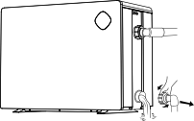

**Upozornění:**

Odšroubujte vodní trysku vstupního potrubí, aby voda mohla vytékat.

*Když voda v zařízení v zimě zamrzne, může dojít k poškození titanového výměníku tepla.*

* 1. Tento stroj prosím čistěte domácími čisticími prostředky nebo čistou vodou. NIKDY nepoužívejte benzin, ředidlo ani jiné palivo.
  2. Pravidelně kontrolujte šrouby, kabely a připojení.
  3. Pokud je nutná oprava nebo chcete zařízení zlikvidovat, obraťte se na nejbližší autorizované servisní středisko.
  4. Nepokoušejte se výrobek opravovat sami. Nesprávný zásah nebo provoz mohou být zdrojem nebezpečí.
  5. Aby se minimalizovalo riziko, musí být před údržbou nebo opravou tepelných čerpadel s plynem R32 provedena bezpečnostní kontrola.

# Odstraňování problémů v případě běžných závad

1. **Pokyny pro opravy**

-----------------------------------------------------------------------------------------------------------------------------------------

VÝSTRAHA:

1. Pokud je nutná oprava nebo chcete zařízení zlikvidovat, obraťte se na nejbližší autorizované servisní středisko.
2. Požadavky na servisní personál.
3. Každá osoba, jež pracuje na chladicím okruhu nebo zasahuje do jeho vnitřních částí, by měla být držitelem aktuálního platného certifikátu od průmyslově akreditovaného hodnoticího orgánu, který osvědčuje její způsobilost bezpečně nakládat s chladivy v souladu s průmyslově uznávanou specifikací posouzení.
4. Nepokoušejte se výrobek opravovat sami. Nesprávný zásah nebo provoz mohou být zdrojem nebezpečí.
5. Při plnění plynu R32 a údržbě zařízení striktně dodržujte požadavky výrobce. Tato kapitola se zaměřuje na speciální požadavky na údržbu bazénového tepelného čerpadla s plynem R32. Podrobné operace údržby najdete v technické servisní příručce.
6. Před svařováním kompletně vakuujte. Svařování může provádět pouze odborný personál servisního střediska.
7. **Odstraňování závad a kódy**

----------------------------------------------------------------------------------------------------------------------------------------

|  |  |  |
| --- | --- | --- |
| **Závada** | **Příčina** | **Řešení** |
| **Tepelné čerpadlo nepracuje.** | Chybí napájení. | Vyčkejte do obnovení napájení. |
| Vypínač vypnut. | Zapněte napájení. |
| Je spálená pojistka. | Zkontrolujte a vyměňte pojistku. |
| Je aktivován jistič. | Zkontrolujte, zda je jistič zapnutý. |
| **Ventilátor běží, ale ohřev je nedostatečný.** | Výparník je zablokovaný. | Odstraňte překážky. |
| Výstupní vzduchový otvor je zablokovaný. | Odstraňte překážky. |
| Prodleva spuštění je 3 minuty. | Trpělivě vyčkejte. |
| **Zobrazení je normální, ale nedochází k ohřevu.** | Nastavená teplota je příliš nízká. | Nastavte správnou teplotu ohřevu. |
| Prodleva spuštění je 3 minuty. | Trpělivě vyčkejte. |
| Pokud výše uvedená řešení nefungují, obraťte se na instalačního technika, připravte si podrobné informace a číslo modelu. Nepokoušejte se stroj opravit sami. | | |

**Poznámka:** Pokud nastanou následující podmínky, okamžitě stroj zastavte a přerušte přívod elektrického napájení, poté kontaktujte vašeho prodejce:

* 1. Nepřesná akce přepínače.
  2. Pojistka je často přerušená nebo se vypíná jistič svodového proudu.

**Ochranné a poruchové kódy**

|  |  |  |
| --- | --- | --- |
| **Č.:** | **Displej** | **Popis ochranného kódu** |
| 1 | E3 | Bez vodní ochrany |
| 2 | E5 | Napájení překračuje provozní rozsah (nejedná se o poruchu) |
| 3 | E6 | Nadměrný teplotní rozdíl mezi vstupní a výstupní vodou (nedostatečná ochrana proudění vody) |
| 4 | Eb | Ochrana proti okolní teplotě je příliš vysoká nebo příliš nízká (nejedná se o poruchu) |
| 5 | Ed | Připomenutí prevence proti zamrznutí (nejedná se o poruchu) |
| **Č.:** | **Displej** | **Popis poruchového kódu** |
| 1 | E1 | Ochrana proti vysokému tlaku |
| 2 | E2 | Ochrana proti nízkému tlaku |
| 3 | E4 | 3fázová sekvenční ochrana (pouze u třífázového napájení) |
| 4 | E7 | Teplotní ochrana výstupu vody příliš vysoká nebo příliš nízká |
| 5 | E8 | Ochrana proti vysokým teplotám na výfuku |
| 6 | EA | Ochrana proti přehřátí výměníku tepla / ochrana proti přehřátí výparníku (pouze v režimu chlazení) |
| 7 | P0 | Porucha komunikace ovladače |
| 8 | P1 | Chyba snímače teploty přiváděné vody |
| 9 | P2 | Porucha snímače výstupní teploty vody |
| 10 | P3 | Porucha snímače teploty výstupního plynu |
| 11 | P4 | Porucha snímače teploty trubky chladicí spirály |
| 12 | P5 | Porucha snímače teploty vratného plynu |
| 13 | P6 | Porucha snímače teploty trubky chladicí spirály |
| 14 | P7 | Porucha snímače okolní teploty |
| 15 | P8 | Porucha snímače teploty chladicí desky |
| 16 | P9 | Porucha snímače proudu |
| 17 | PA | Chyba paměti při restartu |
| 18 | F1 | Porucha pohonného modulu kompresoru |
| 19 | F2 | Porucha modulu PFC |
| 20 | F3 | Porucha spuštění kompresoru |
| 21 | F4 | Porucha chodu kompresoru |
| 22 | F5 | Nadproudová ochrana desky měniče |
| 23 | F6 | Ochrana proti přehřátí desky měniče |
| 24 | F7 | Proudová ochrana |
| 25 | F8 | Ochrana proti přehřátí chladicí desky |
| 26 | F9 | Porucha motoru ventilátoru |
| 27 | Fb | Deska výkonového filtru Ochrana pro stav bez napájení |
| 28 | FA | Nadproudová ochrana modulu PFC |

# Připojení ovládání pro vodní čerpadlo

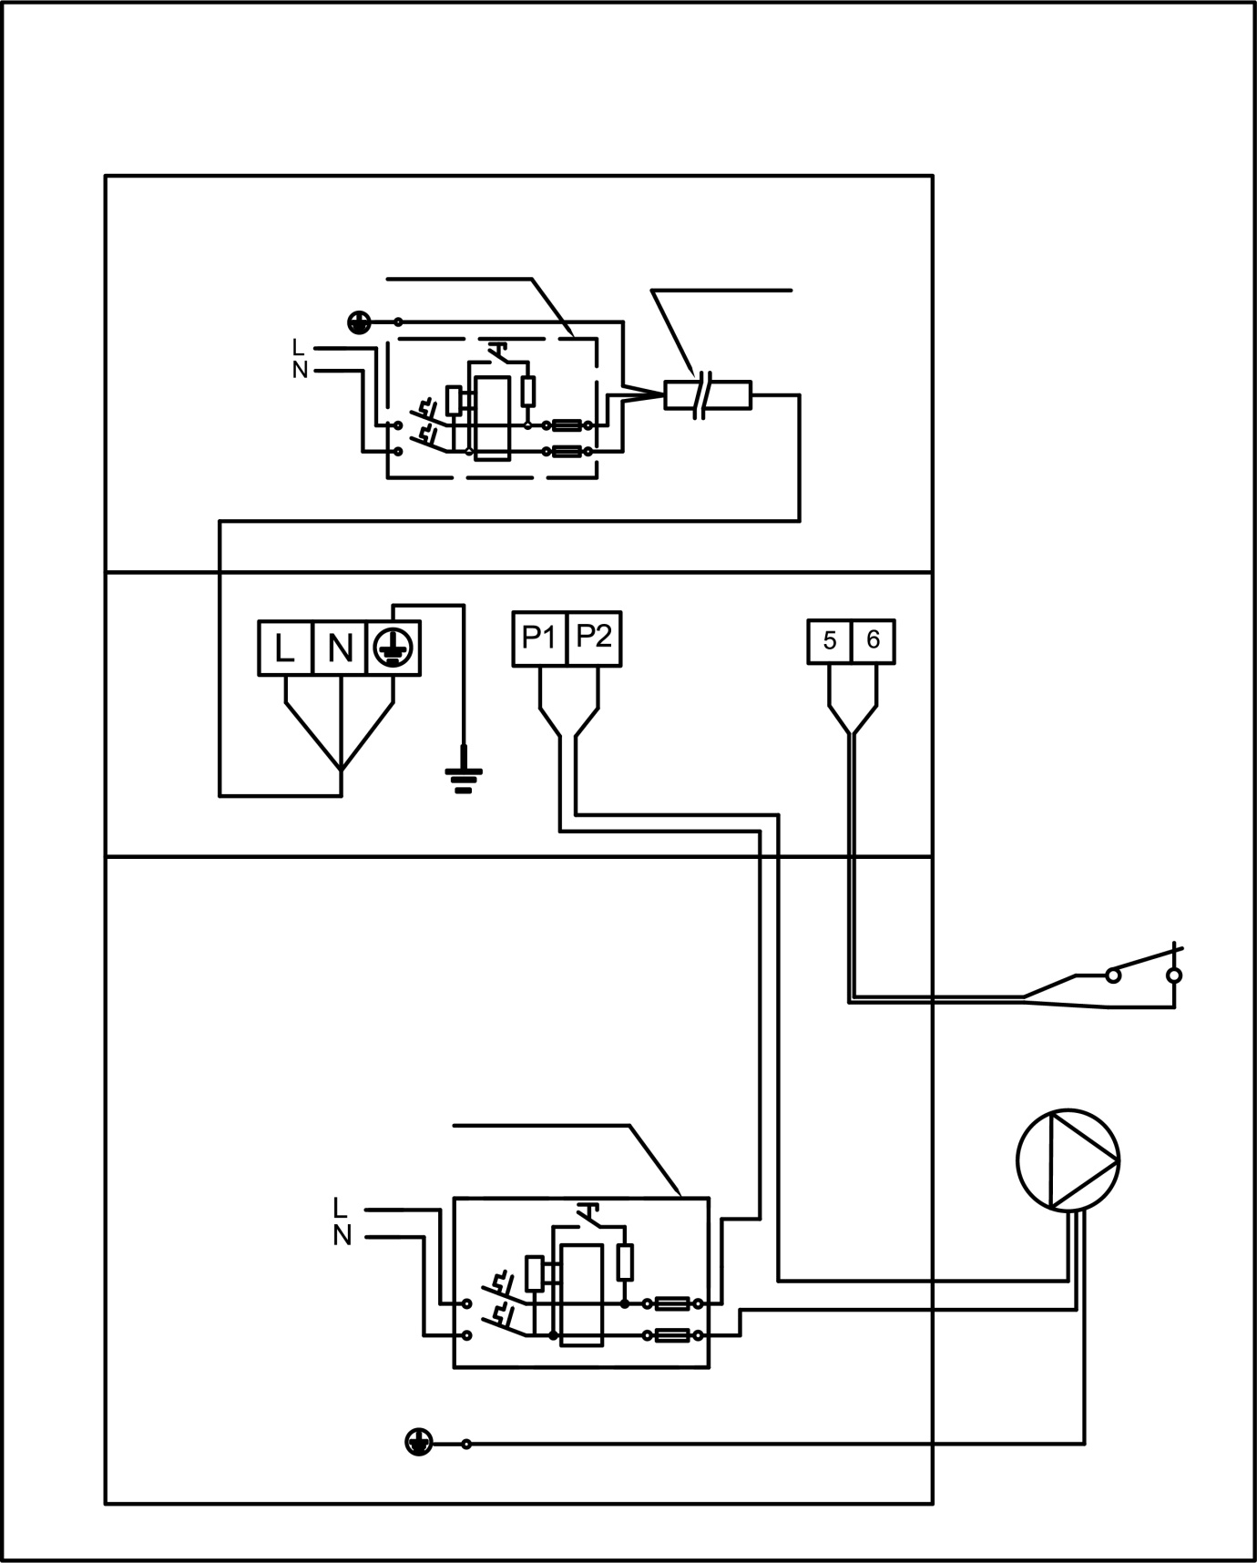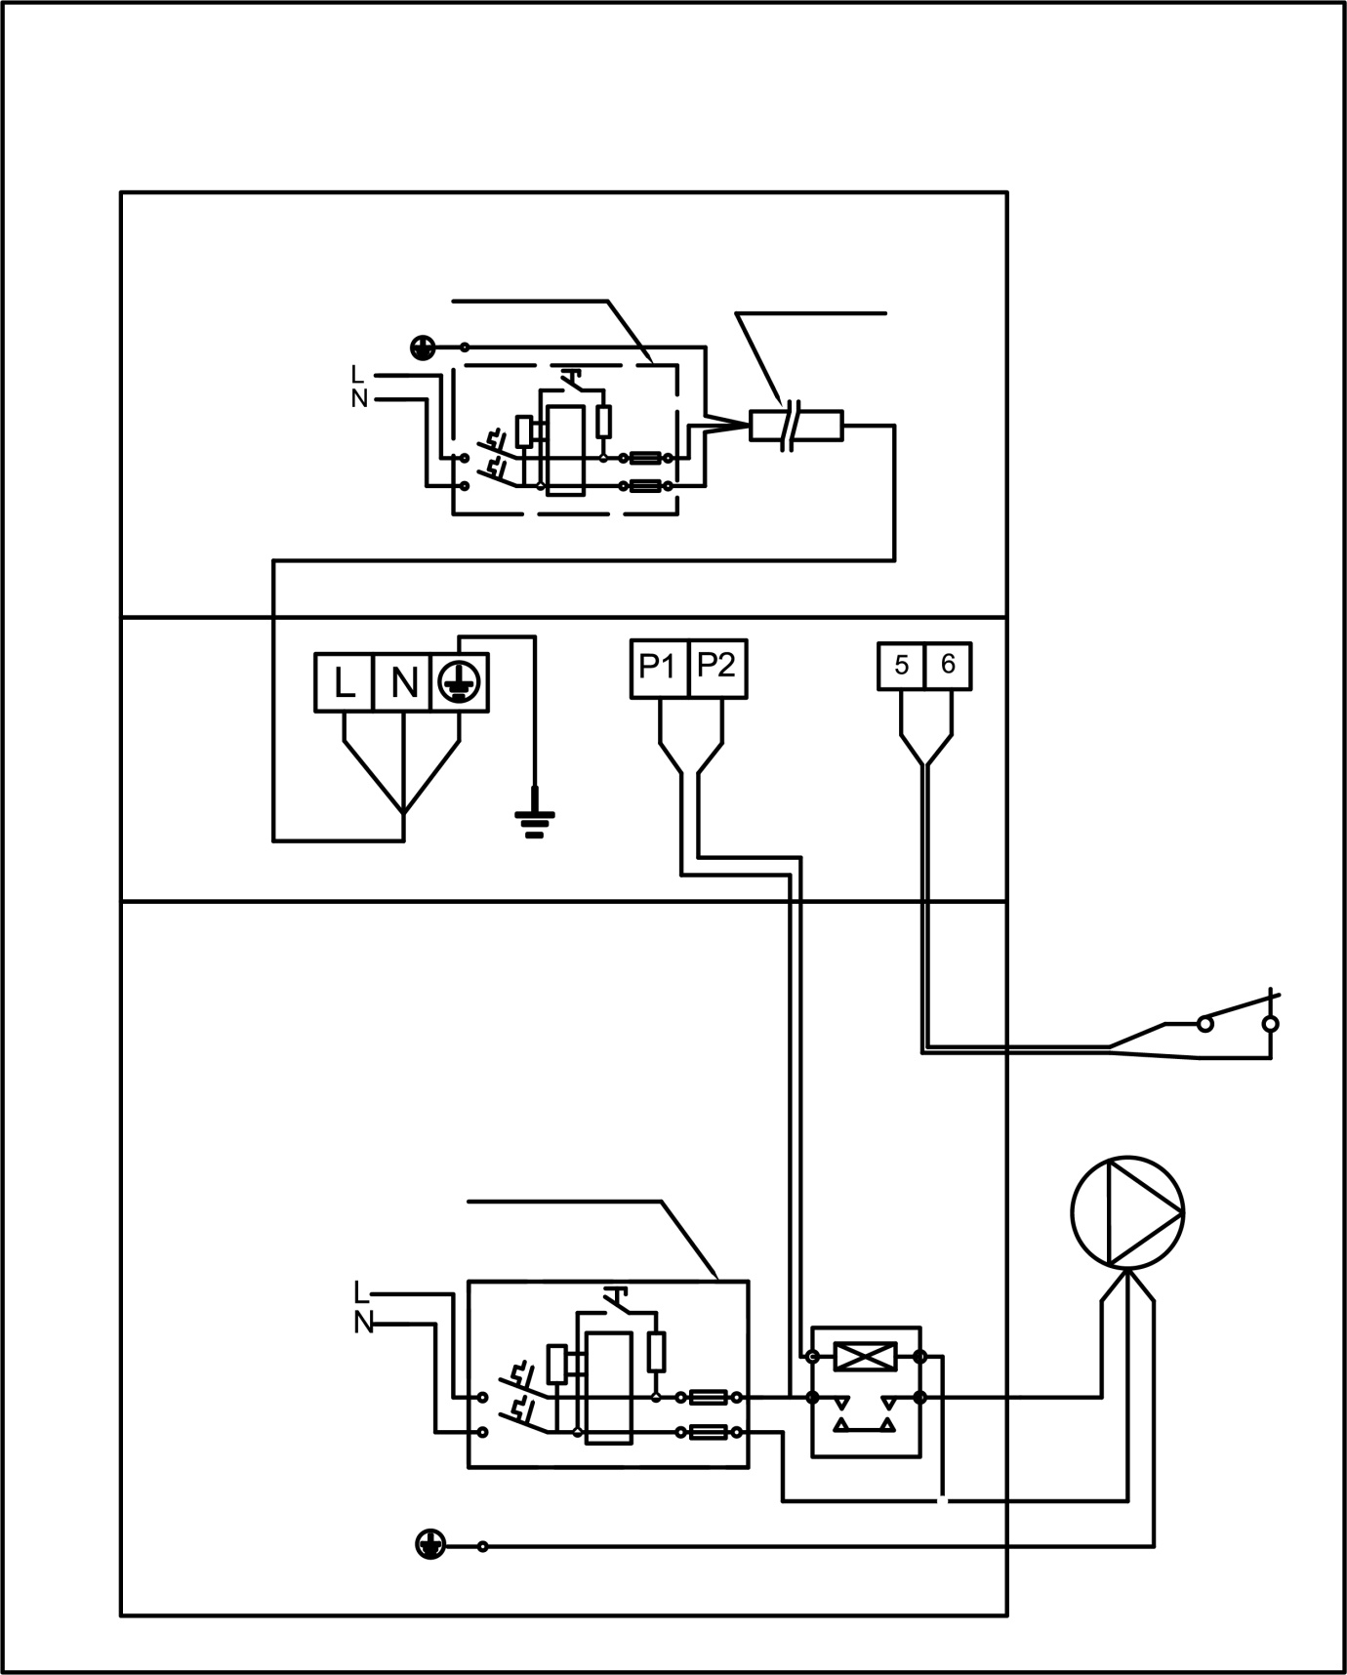

Zákaznický konektor přepínače dálkového ovládání

Jistič/pojistka

(zajistí zákazník)

Uzemnění

Napájení

230 V~ / 50 Hz

Vodní čerpadlo: napětí 230 V, výkon ≤500 W

Vodní čerpadlo

Jistič/pojistka

(zajistí zákazník)

Napájení

230 V~ / 50 Hz

Uzemnění

Síťový kabel

Zákaznický konektor přepínače dálkového ovládání

Vodní čerpadlo: napětí 230 V, výkon ＞500 W

Jistič/pojistka

(zajistí zákazník)

Uzemnění

Napájení

230 V~ / 50 Hz

Vodní čerpadlo

Jistič/pojistka

(zajistí zákazník)

Napájení

230 V~ / 50 Hz

Uzemnění

Stykač

Síťový kabel

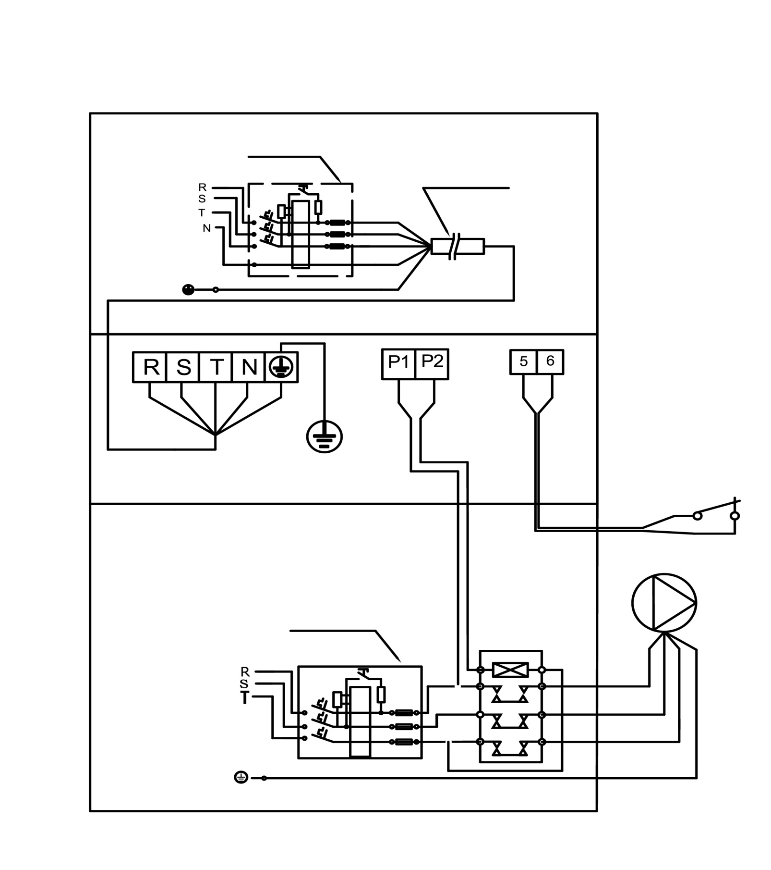

Zákaznický konektor přepínače dálkového ovládání

Vodní čerpadlo: napětí 400 V

Jistič/pojistka

(zajistí zákazník)

Uzemnění

Napájení

400 V~ / 50 Hz

Vodní čerpadlo

Jistič/pojistka

(zajistí zákazník)

Napájení

400 V~ / 50 Hz

Uzemnění

Stykač

Síťový kabel

**Kontrola vodního čerpadla a připojení časovače**

1: Časovač vodního čerpadla

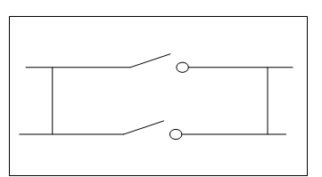

2: Vodič vodního čerpadla k tepelnému čerpadlu

Poznámka: Instalační pracovník by měl propojit č. 1 paralelně s č. 2 (jak je vidět na obrázku výše). Ke spuštění vodního čerpadla musí být propojeno č. 1 nebo č. 2. Chcete-li zastavit vodní čerpadlo, je třeba odpojit jak č. 1, tak č. 2.

# Použití Wi-Fi

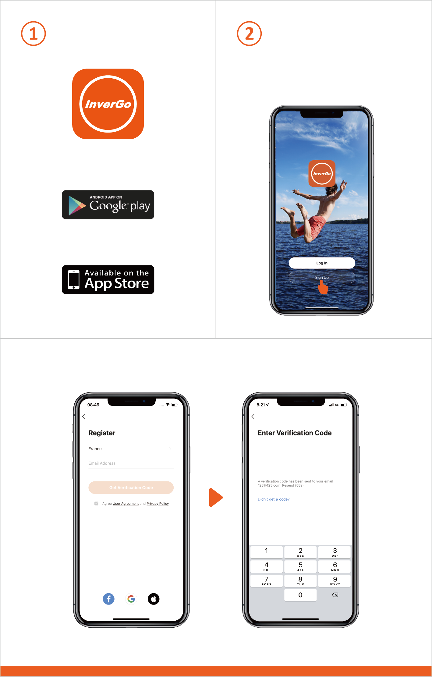

**Stažení aplikace InverGo**

a. Registrace pomocí e-mailu

**Stažení pro Android**

**Stažení pro iPhone**

**1 Stažení aplikace 2 Registrace účtu**

1. Zaregistrujte se na mobilním telefonu nebo pomocí e-mailu.

**3**

**Registrace účtu**

Zaregistrujte se pomocí e-mailu nebo aplikace třetích stran.

**Android**

**iOS**

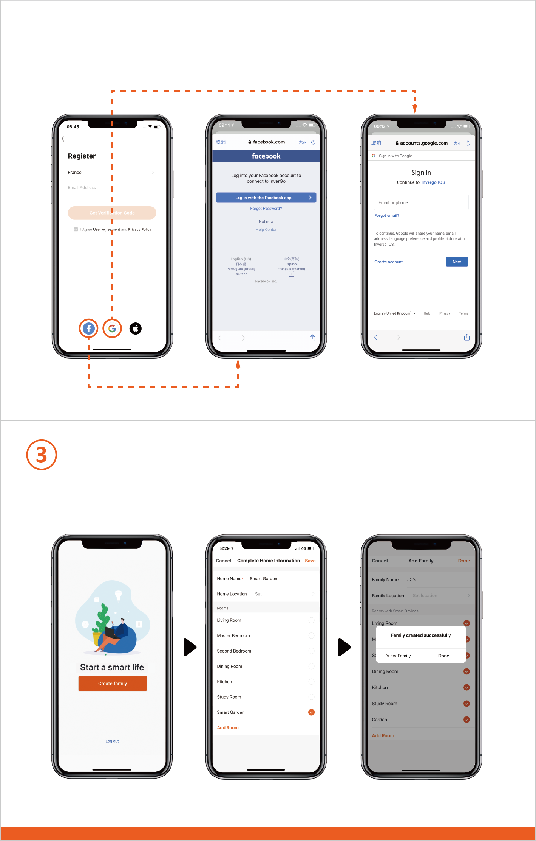

**Vytvoření „rodiny“**

Nastavte název rodiny a zvolte umístění zařízení.

b. Registrace pomocí aplikace třetí strany

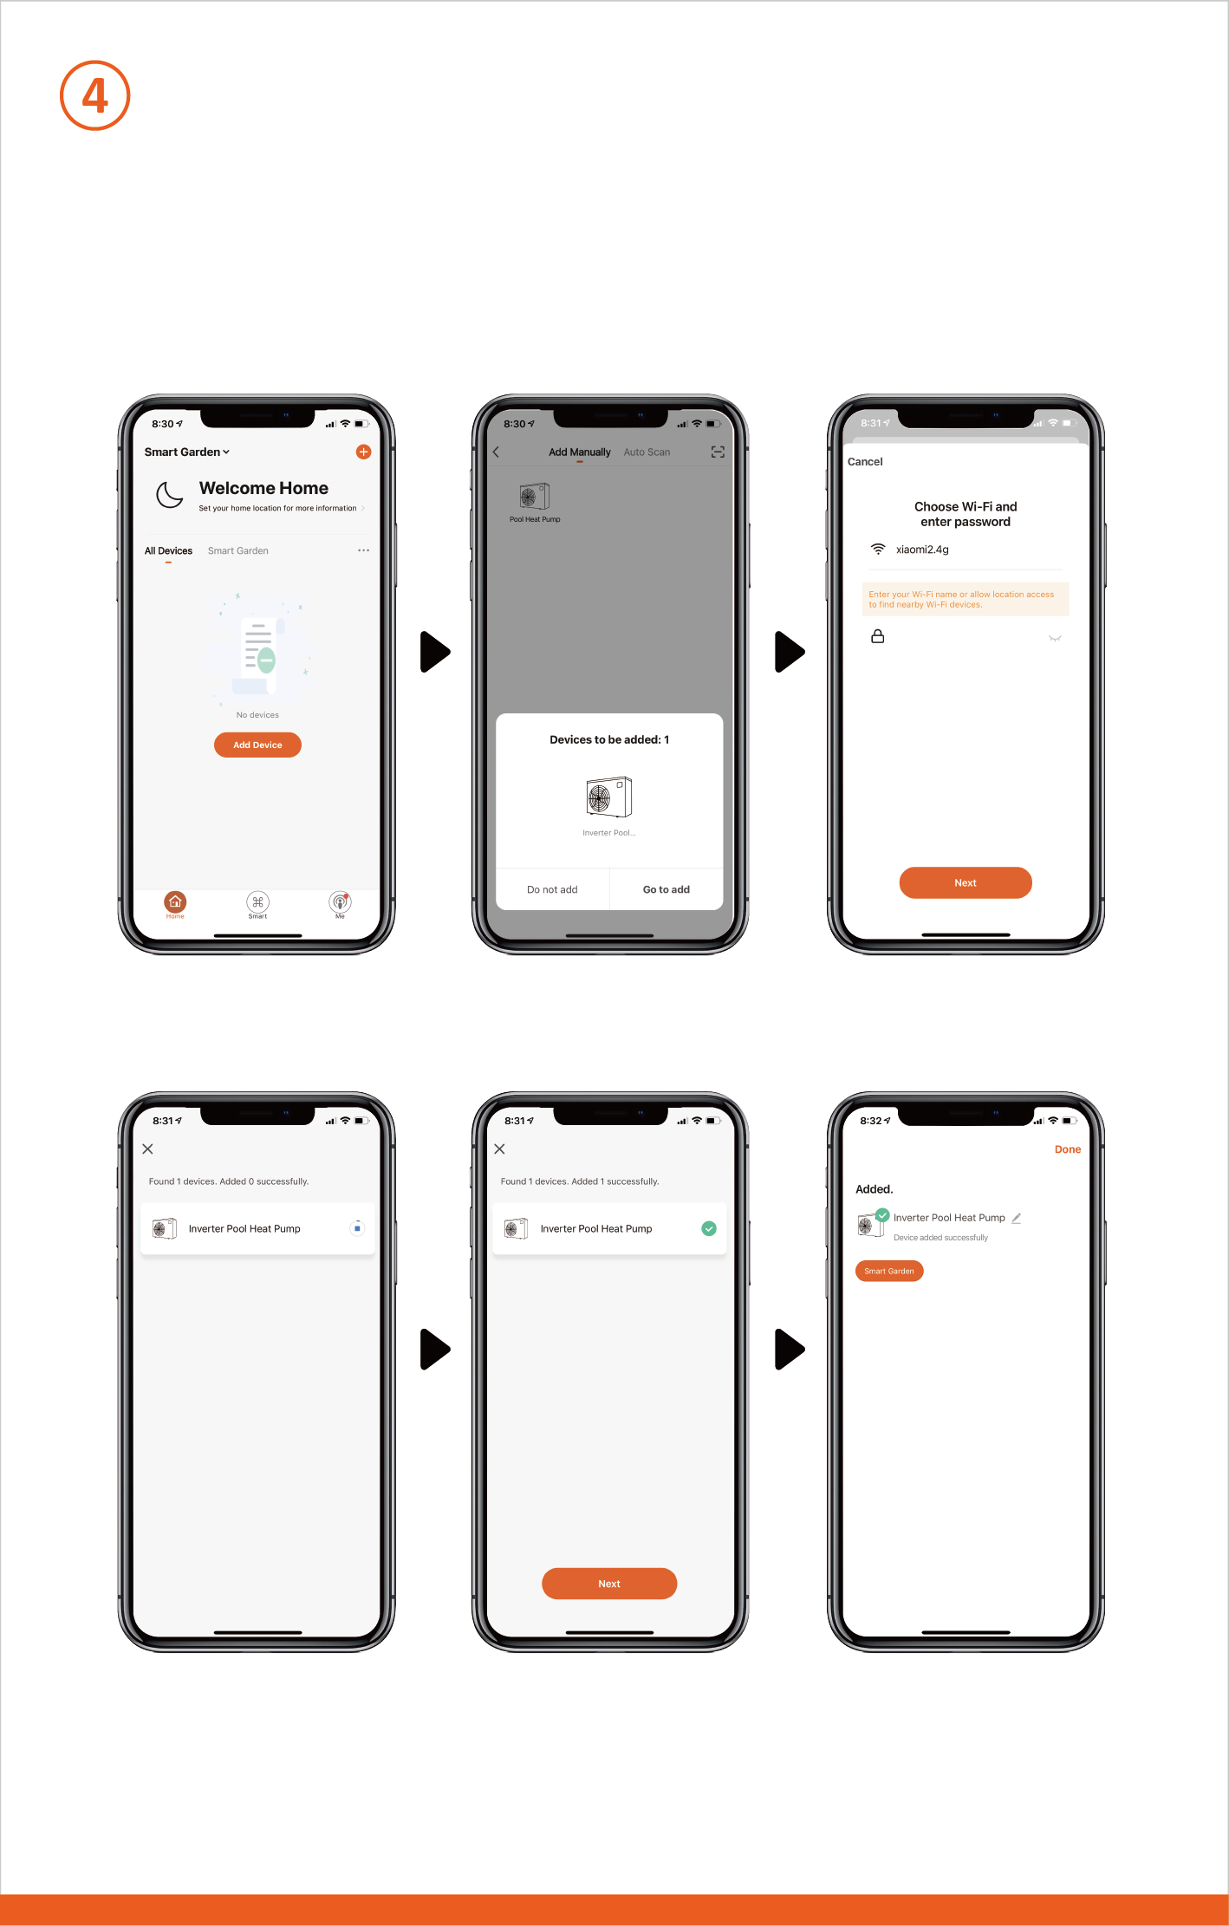

**Párování aplikace**

1. **Pro Bluetooth**

1. Potvrďte, že jste připojeni k Wi-Fi a máte zapnutý Bluetooth.

2. Klikněte na „Přidat zařízení“ a poté spárujte zařízení podle pokynů.

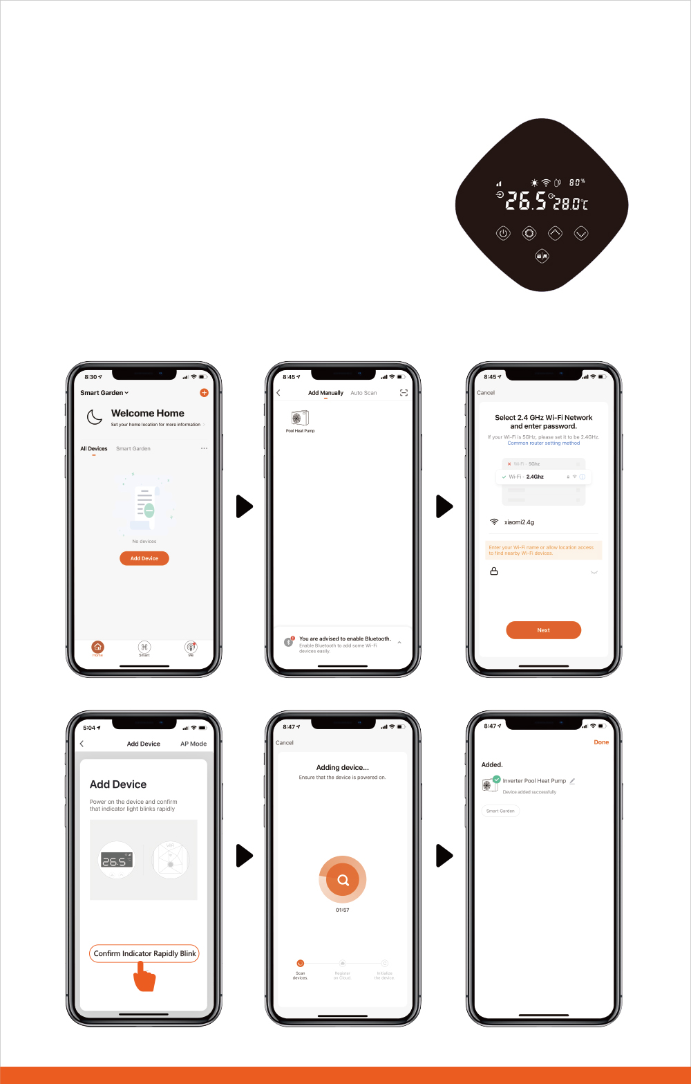

1. Stiskněte  na 3 vteřiny pro odemknutí obrazovky. Stiskněte  na 3 vteřiny a pak uvolněte. Když uslyšíte pípnutí, zadejte do aplikace heslo Wi-Fi. Během připojování bude blikat . Jakmile se aplikace úspěšně připojí k Wi-Fi, zobrazí se .
2. Klikněte na „Přidat zařízení“ a poté spárujte zařízení podle pokynů.
3. **Pro Wi-Fi**
4. Ujistěte se, že jste připojeni k Wi-Fi.

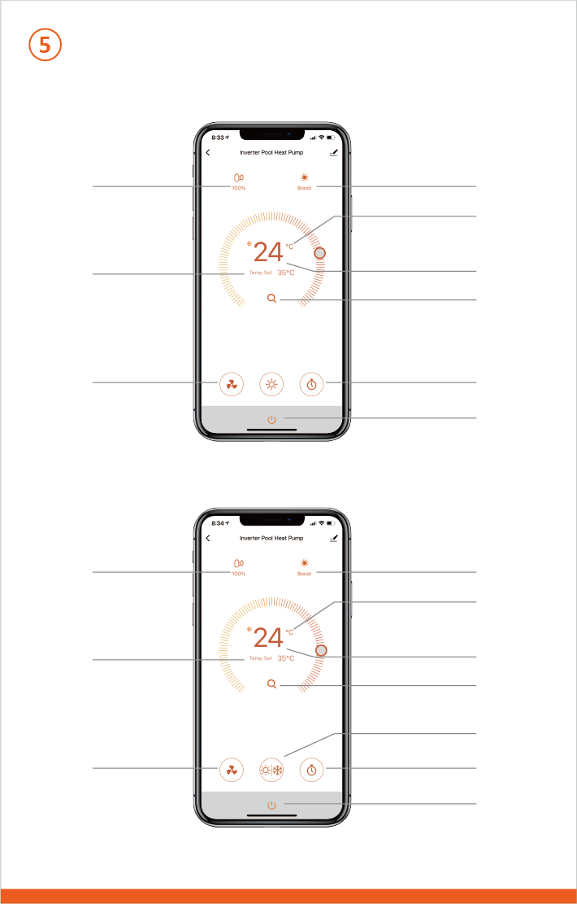

Zap./vyp.

Časovač

Výběr pro ohřev /

chlazení / automatický režim

Dotazování

Přepínání °C/°F

Indikace výkonového/tichého režimu

Časovač

Dotazování

Přepínání °C/°F

Indikace výkonového/tichého režimu

2. Pouze pro tepelné čerpadlo s funkcí vytápění a chlazení:

Režimy: výkonový, perfektní, tichý

Otáčky kompresoru

Nastavení teploty

Teplota vstupní vody

Teplota vstupní vody

Zap./vyp.

Režimy: výkonový, perfektní, tichý

**Používání produktu**

Otáčky kompresoru

Nastavení teploty

1. Pouze pro tepelné čerpadlo s funkcí ohřevu:

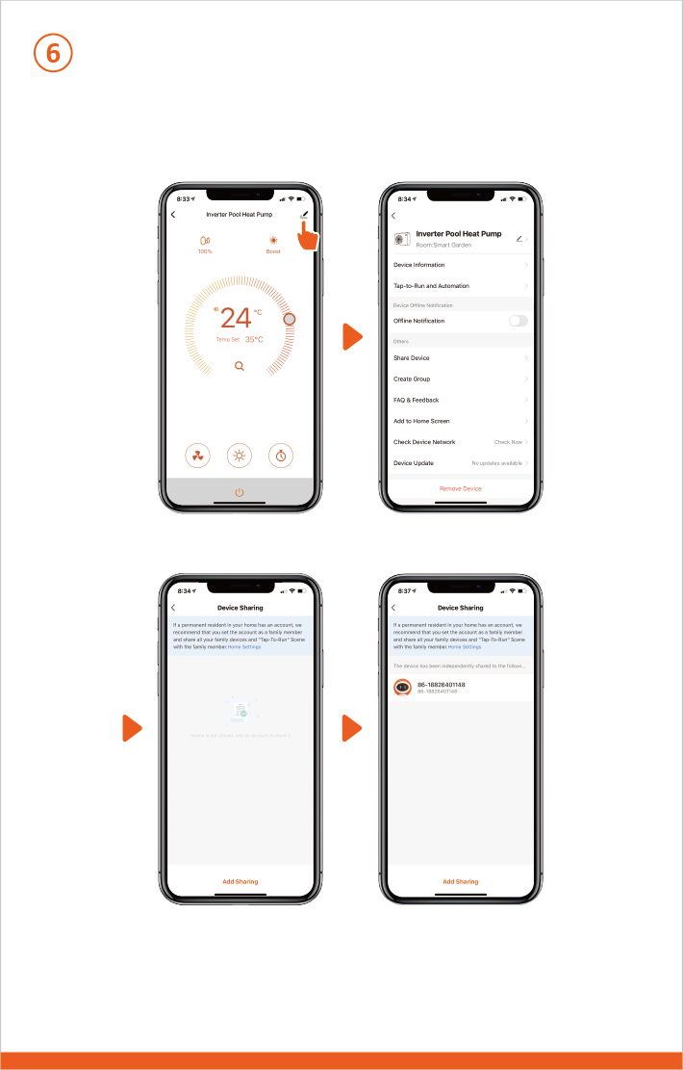

**Sdílejte zařízení se svými rodinnými příslušníky**

Poznámka:

1. Předpověď počasí je pouze orientační.
2. Aplikace podléhá změnám bez předchozího oznámení.

Pokud po spárování chtějí zařízení ovládat také vaši rodinní příslušníci, nechte prosím své rodinné příslušníky, aby se nejprve zaregistrovali do InverGo, a poté může správce fungovat následujícím způsobem:

AQ17CX-R32-V22